Packet Tracer: conecte una LAN alámbrica e inalámbrica

Tabla de asignación de direcciones

| Dispositivo | Interfaz | Dirección IP | Conectar a |
| --- | --- | --- | --- |
| Nube | Eth6 | N/A | F0/0 |
| Nube | Coax7 | N/A | Puerto 0 |
| Cable módem | Puerto 0 | N/A | Coax7 |
| Cable módem | Puerto1 | N/A | Internet |
| Router0 | Consola | N/A | RS232 |
| Router0 | F0/0 | 192.168.2.1/24 | Eth6 |
| Router0 | F0/1 | 10.0.0.1/24 | F0 |
| Router0 | Ser0/0/0 | 172.31.0.1/24 | Ser0/0 |
| Router1 | Ser0/0 | 172.31.0.2/24 | Ser0/0/0 |
| Router1 | F1/0 | 172.16.0.1/24 | F0/1 |
| Router inalámbrico | Internet | 192.168.2.2/24 | Puerto 1 |
| Router inalámbrico | Eth1 | 192.168.1.1 | F0 |
| PC familiar | F0 | 192.168.1.102 | Eth1 |
| Switch | F0/1 | 172.16.0.2 | F1/0 |
| Netacad.pka | F0 | 10.0.0.254 | F0/1 |
| Configuración del terminal | RS232 | N/A | Consola |

# Objetivos

Parte 1: Conectarse a la nube

Parte 2: Conectar el Router0

Parte 3: Conectar los dispositivos restantes

Parte 4: Verificar las conexiones

Parte 5: Examinar la topología física

# Aspectos básicos

Al trabajar en Packet Tracer (un entorno de laboratorio o un contexto empresarial), debe saber cómo seleccionar el cable adecuado y cómo conectar correctamente los dispositivos. En esta actividad se analizarán configuraciones de dispositivos en el Packet Tracer, se seleccionarán los cables adecuados según la configuración y se conectarán los dispositivos. Esta actividad también explorará la vista física de la red en el Packet Tracer.

# Instrucciones

## Conectarse a la nube

### Conectar la nube al Router0

* + 1. En la esquina inferior izquierda, haga clic en el ícono de rayo anaranjado para abrir las **conexiones** disponibles.
    2. Elija el cable adecuado para conectar la interfaz **Fa0/0 del Router0** a la interfaz **Eth6 de la nube**. La **nube** es un tipo de switch, de modo que debe usar una conexión por **cable de cobre de conexión directa**. Si conectó el cable correcto, las luces de enlace del cable cambian a color verde.

### Conectar la nube al cable módem

Elija el cable adecuado para conectar la interfaz **Coax7 de la nube** al **Puerto0 del módem**.

Si conectó el cable correcto, las luces de enlace del cable cambian a color verde.

## Conectar el Router0

### Conectar el Router0 al Router1

Elija el cable adecuado para conectar la interfaz **Ser0/0/0 del Router0** a la interfaz **Ser0/0 del Router1**. Use uno de los cables **seriales** disponibles.

Si conectó el cable correcto, las luces de enlace del cable cambian a color verde.

### Conectar el Router0 a netacad.pka

Elija el cable adecuado para conectar la interfaz **F0/1 del Router0** a la interfaz **F0 de netacad.pka**. Los routers y las PC tradicionalmente utilizan los mismos cables para transmitir (1 y 2) y recibir (3 y 6). El cable adecuado que se debe elegir consta de cables cruzados. Si bien muchas NIC ahora pueden detectar automáticamente qué par se utiliza para transmitir y recibir, el, **Router0** Y **netacad.pka** no tienen NIC con detección automática.

Si conectó el cable correcto, las luces de enlace del cable cambian a color verde.

### Conectar el Router0 al terminal de configuración

lija el cable correcto para conectar la**Consola de** Router al **terminal de configuraciónRS232**. Este cable no proporciona acceso a la red al **terminal de configuración**, pero le permite configurar el **Router0** a través de su terminal.

Si conectó el cable correcto, las luces de enlace del cable cambian a color negro.

## Conectar los dispositivos restantes

### Conectar el Router1 al switch

Elija el cable adecuado para conectar la interfaz **F1/0 del Router1** a la interfaz **F0/1 del switch**.

Si conectó el cable correcto, las luces de enlace del cable cambian a color verde. Deje que transcurran unos segundos para que la luz cambie de color ámbar a verde.

### Conectar el cable módem al router inalámbrico

Elija el cable adecuado para conectar el **puerto 1** del modem **al puerto de internet** del Router inalambrico.

Si conectó el cable correcto, las luces de enlace del cable cambian a color verde.

### Conectar el router inalámbrico a la PC familiar

Elija el cable adecuado para conectar la interfaz **Ethernet 1 del router inalámbrico** a la **PC familiar**.

Si conectó el cable correcto, las luces de enlace del cable cambian a color verde.

## Verificar las conexiones

### Probar la conexión de la PC familiar a netacad.pka

* + 1. Abra el símbolo del sistema de la **PC familiar** y haga ping a **netacad.pka**.
    2. Abra el **explorador web** e introduzca dirección web [**http://netacad.pka**](http://netacad.pka).

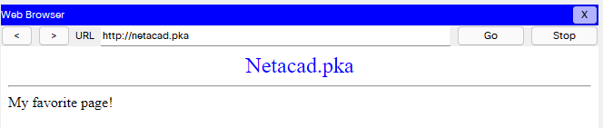

### Hacer ping al switch desde la PC doméstica

Abra el símbolo del sistema de la **PC doméstica** y haga ping a la dirección IP del **switch** para verificar la conexión.

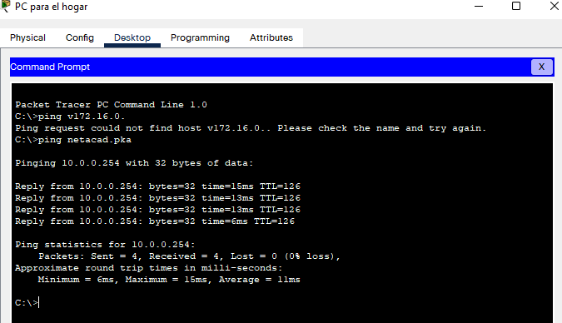

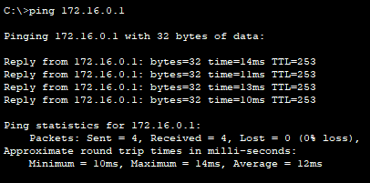

### Abrir el Router0 desde el terminal de configuración

* + 1. Abra el **terminal** del **terminal de configuración** y acepte la configuración predeterminada.
    2. Presione **Intro** para ver el símbolo del sistema de **Router0**.
    3. Escriba **show ip interface brief** para ver el estado de las interfaces.

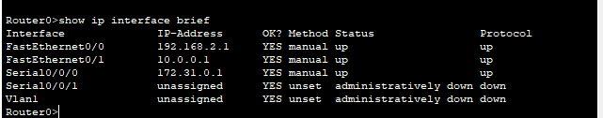

## Examinar la topología física

### Examinar la nube

* + 1. Haga clic en la ficha **Espacio de trabajo físico** o presione **Shift** + **P** y **Shift** + **L** para alternar entre los espacios de trabajo lógicos y físicos.
    2. Haga clic en el ícono **Ciudad de residencia**.
    3. Haga clic en el ícono **Nube**.

#### Pregunta:

¿Cuántos cables están conectados al switch en el rack azul?

* 2 🡪 el Coaxial y el Directo de cobre(RJ45).
* 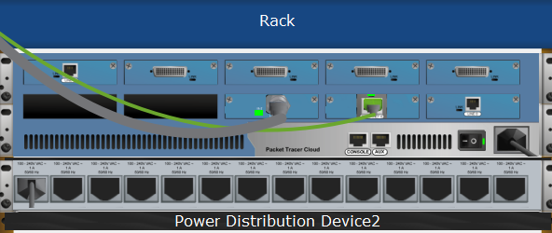
  + 1. Haga clic en **Regresar** para volver a la pantalla de **Ciudad de residencia**.

### Examinar la red principal

* + 1. Haga clic en el ícono **Red principal**. Presione el puntero del mouse en los distintos cables.

#### Pregunta:

¿Qué se encuentra sobre la mesa a la derecha del rack azul?

* El Ordenador en Configuración del Terminal
* 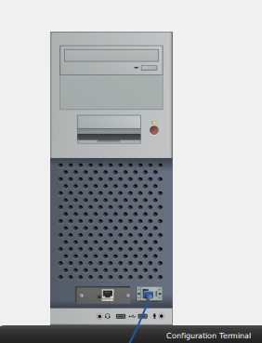

Escriba sus respuestas aquí.

* + 1. Haga clic en **Regresar** para volver a la pantalla de **Ciudad de residencia**.

### Examinar la red secundaria

* + 1. Haga clic en el ícono **Red secundaria**. Presione el puntero del mouse en los distintos cables.

#### Pregunta:

¿Por qué hay dos cables anaranjados conectados a cada dispositivo?

* Los cables de Fibra óptica, son dos ya que uno se utiliza para transmitir y otro para recibir.
* 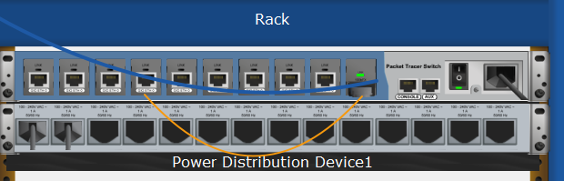

Escriba sus respuestas aquí.

* + 1. Haga clic en **Regresar** para volver a la pantalla de **Ciudad de residencia**.

### Examinar la red doméstica

* + 1. Haga clic en el ícono **Red doméstica**.

#### Pregunta:

¿Por qué no hay ningún rack para contener el equipo?

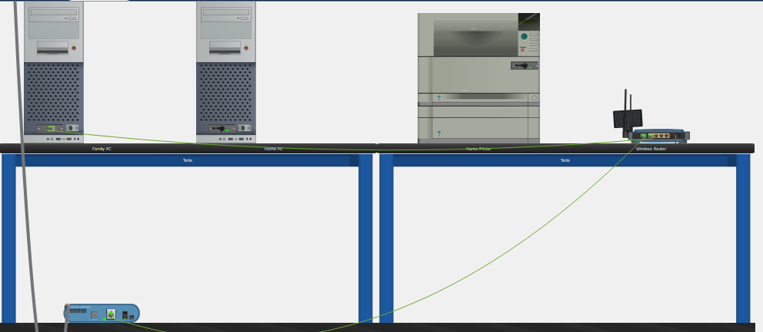

🡪Las redes pequeñas como es esta red doméstica no suelen usar “Racks”

Escriba sus respuestas aquí.

* + 1. Haga clic en la ficha **Espacio de trabajo lógico** para volver a la topología lógica.

Fin del documento